

Rendición de cuentas

Presentado por:
JOSE PATRICIO LÓPEZ JARAMILLO
Rector General
Diciembre de 2025

Tabla de Contenido

PRESENTACIÓN DEL RECTOR 3
INTRODUCCIÓN 5
I. INVESTIGACIÓN 6
1. Resultados por Pilares Institucionales 6
2. Retos y Oportunidades 8
II. EXTENSIÓN 9
1. Resultados por Pilares Institucionales 9
2. Retos, Aprendizajes y Oportunidades 11
III. ENSEÑANZA 12
1. Resultados por Pilares Institucionales 13
2. Retos y Oportunidades 14
IV. GESTIÓN ADMINISTRATIVA Y FINANCIERA 17
1. Resultados por Pilares Institucionales 17
2. Resultados financieros 22
3. Retos y Oportunidades 24
V. SÍNTESIS Y PROYECCIONES INSTITUCIONALES 2026 26
1. Proyecciones Estratégicas institucionales 2026 26

PRESENTACIÓN DEL RECTOR

La Universidad de Santander (UDES) llega al cierre de 2025 con la certeza de haber transitado, de manera decidida, del diseño estratégico a la ejecución concreta. Los resultados que recoge este Informe de Gestión Institucional no son cifras aisladas: son la expresión tangible del compromiso que la UDES ha asumido con su comunidad, con sus regiones, con el país y el mundo.

Cada logro registrado en estas páginas tiene nombre propio en el Plan de Desarrollo Institucional y en la hoja de ruta establecida en el Proyecto Educativo Institucional, en el marco de los cinco mandatos institucionales que definen el propósito y la identidad de nuestra cuarta etapa

El primero de esos mandatos la calidad y excelencia en todas las funciones misionales, se refleja en el 85% de grupos de investigación clasificados en las categorías científicas de mayor reconocimiento, en los avances hacia la renovación de la acreditación institucional y en la mejora sostenida de los resultados académicos de nuestros estudiantes. El segundo mandato, la investigación aplicada y apropiación social del conocimiento, se evidencia en las 161 publicaciones indexadas en Scopus durante 2025, en la influencia de la producción científica en la política pública de 23 países y en los más de 40 proyectos de extensión ejecutados con actores del territorio.

La cultura global y la internacionalización avanzan a través de alianzas con instituciones y redes académicas internacionales y visibilidad en los principales rankings mundiales, mientras que el compromiso con el desarrollo de la región nororiental de Colombia se materializa en programas pertinentes, en los emprendimientos activos y en una presencia institucional cada vez más arraigada en las comunidades que nos rodean y en el horizonte de todos estos esfuerzos brilla el sueño misional diferenciador: la consolidación del Centro de Investigación del Hidrógeno UDES como referente nacional en transición energética sostenible, integrando la producción de hidrógeno verde a los currículos y a los proyectos de extensión con el territorio.

La misión de aportar a la construcción de una sociedad más justa, equitativa y sostenible se fortalece cuando se aliena cada decisión institucional con los Objetivos de Desarrollo Sostenible y cuando la calidad académica no es un requisito formal, sino una convicción cotidiana. La renovación de la acreditación institucional, que orientará la agenda de 2026, constituye la expresión más clara de este compromiso con la excelencia.

El camino que se proyecta hacia el futuro es tan desafiante como el recorrido hasta ahora. No obstante, se asume desde una institución más consolidada, más articulada con su territorio y plenamente convencida de que la educación superior constituye el instrumento más poderoso para el progreso humano.

Este informe recoge el proceso construido y, al mismo tiempo, expresa el compromiso con los retos y propósitos que orientan la etapa que sigue.

Jose Patricio López Jaramillo
Rector general
Universidad de Santander (UDES)

INTRODUCCIÓN
El presente Informe de Gestión Institucional 2025 da cuenta del desempeño y los resultados alcanzados por la Universidad de Santander (UDES) en el ejercicio de sus tres funciones sustantivas: Investigación, Extensión y Enseñanza y la gestión administrativa y financiera como apoyo. Este documento constituye un instrumento de rendición de cuentas ante la comunidad universitaria, los organismos de acreditación, las entidades del Estado, grupos de interés y la sociedad en general.
La gestión 2025 estuvo marcada por el tránsito de la planeación a la ejecución efectiva, el fortalecimiento de capacidades institucionales y la consolidación de la UDES como actor relevante en el sistema nacional e internacional de ciencia, tecnología, innovación y educación superior. Los resultados que se presentan reflejan el compromiso de la institución con la calidad, la pertinencia social y la sostenibilidad.
El informe se organiza en torno a los pilares del modelo institucional, articulando los logros de cada función sustantiva con los Objetivos de Desarrollo Sostenible (ODS) y las apuestas estratégicas del Plan de Desarrollo Institucional (PDI). Se incluyen, asimismo, los retos identificados y las oportunidades proyectadas para el siguiente periodo.

I. INVESTIGACIÓN
La Universidad de Santander – UDES evidenció en 2025 un fortalecimiento estructural de su ecosistema de investigación, con resultados sobresalientes en calidad científica, formación de talento humano, captación de recursos y contribución a problemáticas globales. La investigación en la UDES se orienta a la solución de problemáticas sociales, ambientales y productivas, alineada con los Objetivos de Desarrollo Sostenible (ODS) y priorizada en tres ejes estratégicos: salud planetaria, seguridad alimentaria y transición energética. Estos resultados consolidan a la institución como un actor relevante en el sistema nacional e internacional de ciencia, tecnología e innovación (Figura 1).

1. Resultados por Pilares Institucionales

Pilar — Personalización del Aprendizaje
• Vinculación de 17 jóvenes investigadores y estancias posdoctorales en 2025; más de 77 acumulados en el periodo 2020–2025, junto con 6 estancias posdoctorales.
• Mejora en resultados de aprendizaje: Lectura Crítica (+1,87 puntos) y Competencias Ciudadanas (+4,59 puntos) en estudiantes participantes en procesos de formación investigativa.
• Vinculación temprana de estudiantes a procesos de investigación aplicada mediante semilleros, promoviendo trayectorias académicas diferenciadas.

Pilar — Apropiación Social del Conocimiento
• 161 publicaciones indexadas en Scopus durante 2025, con el 72% ubicadas en cuartiles Q1 y Q2, lo que evidencia alta calidad e impacto científico.
• Producción con impacto en política pública internacional (23 países) y en patentes globales.
• Fortalecimiento de la capacidad investigativa: 135 investigadores con vinculación activa reconocidos por Minciencias (Convocatoria 957 de 2024); incremento del 45% en investigadores categorizados frente a 2021.
• De los 26 grupos reconocidos por MINCIENCIAS en la Convocatoria 957 de 2024, el 85% se ubicó en las categorías A1, A y B, evidenciando mayor madurez científica y competitividad.
• Desarrollo de estrategias de Apropiación Social del Conocimiento (ASC): repositorios, capacitaciones y socialización de resultados con comunidades y actores territoriales.

Pilar — Ambiente Tecnológico para una Universidad Inteligente
• Consolidación del Sistema de Gestión de la Investigación y la Autorregulación de la Universidad de Santander (SIGIIP) como plataforma institucional para la gestión integral de la investigación.
• Implementación de repositorios institucionales y herramientas de ciencia abierta (Open Data, ASC, I+C).
• Avance en analítica institucional y trazabilidad de la información para la toma de decisiones basada en datos.

Pilar — Entorno Emprendedor e Innovador
• Gestión de recursos externos por aproximadamente $5.348 millones, fortaleciendo proyectos de investigación e innovación.
• Participación en convocatorias nacionales e internacionales y consolidación de alianzas con actores de la cuádruple hélice.
• Generación de conocimiento con impacto en patentes, desarrollo tecnológico e innovación aplicada.

Pilar — Gobierno Institucional y Transparencia
• Fortalecimiento de la gobernanza de la investigación mediante sistemas de información, indicadores y seguimiento estructurado.
• Avances en la actualización del marco de gobernanza en ciencia abierta, inteligencia artificial y normalización institucional.
• Mejora en la calidad, trazabilidad y disponibilidad de la información para la gestión institucional.

Pilar — Cultura Universitaria de Sostenibilidad
• Alineación de la investigación con los Objetivos de Desarrollo Sostenible (ODS), con impacto superior a la media mundial en varios objetivos clave.
• Priorización institucional en salud planetaria, seguridad alimentaria y transición energética.
• Desarrollo de proyectos con impacto ambiental, social y económico a nivel regional y global.

2. Retos y Oportunidades
Retos identificados

- Fortalecer el soporte a la investigación: consolidar un equipo interdisciplinario que optimice la gestión de proyectos y libere la carga operativa de los investigadores.
- Posicionar los institutos de investigación (MASIRA, XERIRA y ATULAA): impulsar su visibilidad y articulación mediante alianzas, cooperación y participación en redes académicas.
- Retener y desarrollar talento científico: implementar estrategias para la permanencia de investigadores de alto nivel y la formación de nuevas generaciones.
- Ampliar la financiación internacional: diversificar fuentes de recursos mediante cooperación global, diplomacia científica y fortalecimiento de capacidades institucionales.

Oportunidades estratégicas

- Potenciar la visibilidad de la investigación mediante estrategias de comunicación transmedia para ampliar el impacto y la apropiación social del conocimiento.
- Fortalecer las revistas científicas institucionales: mejorar su calidad, indexación y sostenibilidad.
- Desarrollar investigación en inteligencia artificial: consolidar capacidades institucionales en Inteligencia Artificial (IA) como línea estratégica de investigación e innovación.

Figura 1.
Infografía de cifras de Investigación UDES 2025
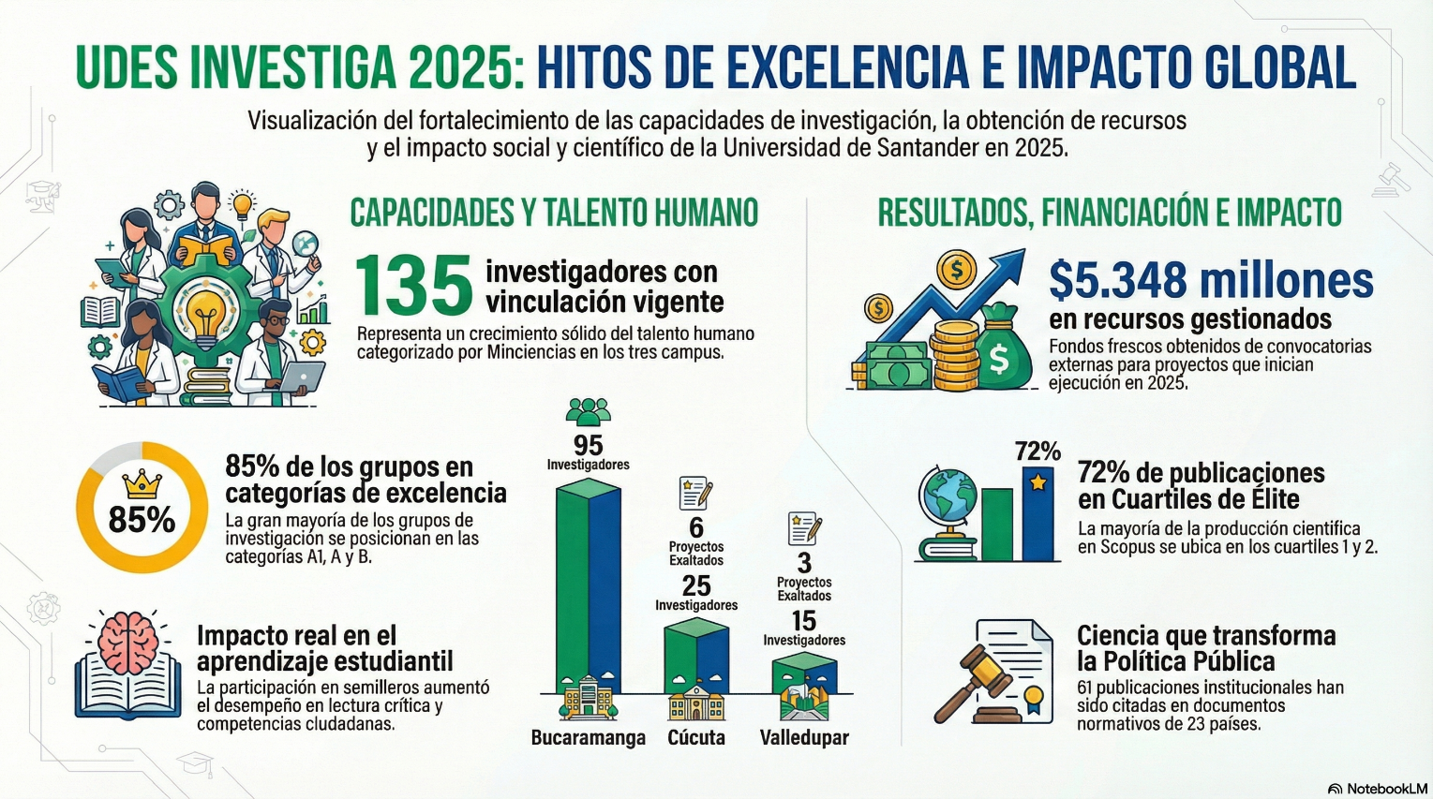

II. EXTENSIÓN
La extensión universitaria consolidó en 2025 su rol como eje articulador entre la Universidad y el territorio, con resultados destacados en emprendimiento, empleabilidad, impacto social y fortalecimiento del vínculo con graduados. Esta función sustantiva contribuyó directamente a los pilares de apropiación social del conocimiento, innovación, sostenibilidad y relacionamiento estratégico. Con ello, la UDES se posiciona como institución comprometida con la transformación de su entorno regional y nacional (Figura 2).

1. Resultados por Pilares Institucionales

Pilar — Apropiación Social del Conocimiento e Impacto Territorial
• Ejecución de más de 40 proyectos estratégicos con un índice de adjudicación del 20%, fortaleciendo la articulación con actores públicos, privados y comunitarios.
• Generación de impacto social directo en el territorio a través de iniciativas de desarrollo comunitario, formación ciudadana y transferencia de conocimiento.

Pilar — Entorno Emprendedor e Innovador
• Consolidación de 80 emprendimientos activos y desarrollo de 430 actividades de formación en emprendimiento e innovación.
• Impacto en 2.780 estudiantes emprendedores y más de 7.800 participantes en ferias y vitrinas comerciales.
• Fortalecimiento de capacidades en propiedad intelectual, innovación y modelos de negocio mediante 10 capacitaciones estratégicas con participación académica y de actores externos.

Pilar — Vinculación Universidad–Sector Productivo
• Realización de la Feria Laboral REDSEG 2025 con participación de más de 30 empresas y oferta de más de 600 empleos, fortaleciendo la empleabilidad y el relacionamiento institucional.
• Consolidación de alianzas estratégicas con el sector productivo para el desarrollo de proyectos de impacto territorial de alta relevancia.

Pilar — Personalización y Relacionamiento con Graduados
• Consolidación del seguimiento a egresados con 3.577 atenciones y actualización de 3.187 registros en el sistema de información.
• Caracterización de 2.401 graduados e implementación de un Observatorio Institucional de Graduados.
• Fortalecimiento del vínculo entre la institución y sus egresados como factor clave de identidad y pertinencia social.

Pilar — Cultura Universitaria y Sostenibilidad Social
• Desarrollo de iniciativas comunitarias con impacto directo en salud mental de adolescentes, escuelas deportivas y eventos sociales masivos.
• Fortalecimiento de la responsabilidad social universitaria y la transformación del entorno mediante proyectos de alto impacto comunitario.
Pilar — Ambiente Tecnológico y Capacidades para la Innovación
• Formación estratégica en propiedad intelectual, innovación y modelos de negocio con transferencia de conocimiento a actores académicos y externos.
• Desarrollo de herramientas y capacidades tecnológicas para la gestión y seguimiento de los procesos de extensión.

2. Retos, Aprendizajes y Oportunidades

Retos enfrentados

- Fortalecer la articulación entre dependencias para la ejecución eficiente de iniciativas conjuntas.
- Optimizar los tiempos administrativos asociados a los procesos contractuales.
- Consolidar sistemas de información institucional que permitan la integración, trazabilidad y análisis oportuno de indicadores y reportes.

Aprendizajes obtenidos

- El trabajo colaborativo entre campus y modalidades de extensión demostró ser un factor clave de impacto territorial.
- Se reafirma la necesidad de robustecer los procesos de sistematización y gestión de la información institucional.
- La visibilidad institucional se consolida como eje estratégico para el posicionamiento y la apropiación social del conocimiento.

Oportunidades y Propuestas para el Próximo Periodo

- Ampliación de la oferta virtual en educación continua para aumentar cobertura y alcance territorial.
- Fortalecimiento de alianzas estratégicas para el desarrollo de proyectos de alto impacto territorial.
- Implementación de herramientas tecnológicas para el seguimiento y gestión integral de la extensión.
- Consolidación de modelos de medición de impacto social y académico basados en indicadores estratégicos.
- Incremento de la participación en convocatorias externas y diversificación de fuentes de financiación.

Figura 2.
Infografía de cifras de Extensión UDES 2025
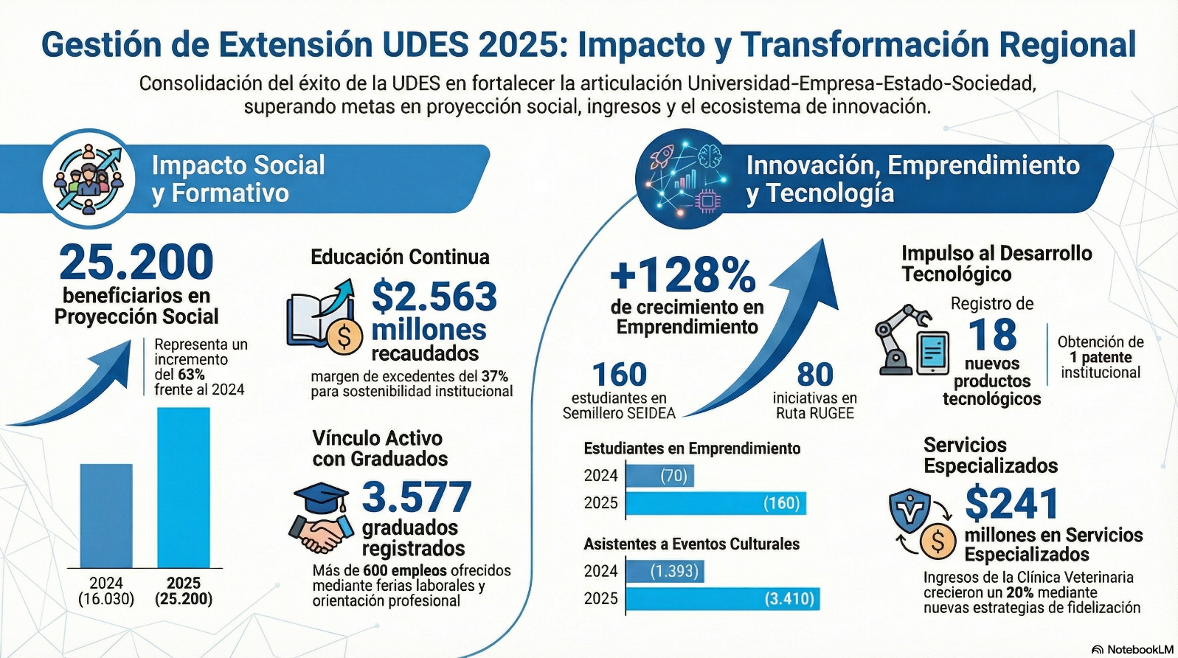

III. ENSEÑANZA
En 2025, la Vicerrectoría de Enseñanza consolidó un proceso de articulación institucional, transformación académica y fortalecimiento de la calidad, en el marco de la renovación de la acreditación y la apuesta por la virtualización. La gestión integró capacidades institucionales en un ecosistema orientado al estudiante y al profesor, garantizando la expansión de la oferta con criterios de alta calidad.
Se destacó la implementación de la estrategia "UDES en las Regiones", basada en analítica de datos, que permitió identificar brechas formativas en más de 25 municipios y orientar la creación de nueva oferta académica. La Unidad de Proyectos Académicos para el Registro Calificado (UPARC) gestionó 34 nuevos programas con avances significativos en diseño y radicación, priorizando modalidades híbridas y virtuales. En conjunto, 2025 marcó el tránsito de la planeación a la ejecución efectiva, consolidando a la UDES como institución que avanza en cobertura, calidad, innovación educativa y posicionamiento nacional e internacional (Figura 3).

1. Resultados por Pilares Institucionales

Pilar — Personalización y Éxito Estudiantil
• Fortalecimiento de estrategias de acompañamiento académico y permanencia estudiantil, con enfoque en reducción de la deserción y mejora del rendimiento.
• Implementación de la estrategia "Retorna, la UDES te espera", que contribuyó a la recuperación de matrícula y sostenibilidad institucional.
• Avances en el uso de analítica académica para la identificación de riesgos y toma de decisiones oportunas basadas en datos.

Pilar — Apropiación Social del Conocimiento
• Integración de metodologías activas de aprendizaje que promueven competencias críticas, autónomas y orientadas a la solución de problemáticas del entorno.
• Mayor articulación entre docencia, investigación y extensión en los procesos formativos.
• Identificación de brechas formativas en más de 25 municipios mediante la estrategia "UDES en las Regiones", orientando la creación de oferta académica pertinente.

Pilar — Ambiente Tecnológico para una Universidad Inteligente
• Consolidación del uso de plataformas digitales y entornos virtuales de aprendizaje como soporte del modelo educativo.
• Inversión superior a $2.000 millones en modernización de laboratorios, bibliotecas y ecosistema digital.
• Incorporación progresiva de herramientas tecnológicas e innovación educativa en los procesos de enseñanza, con apertura institucional al uso ético de la inteligencia artificial.

Pilar — Entorno Emprendedor e Innovador
• Fortalecimiento de competencias en emprendimiento e innovación dentro del currículo formativo.
• Gestión de 34 nuevos programas académicos por parte de la UPARC, priorizando modalidades híbridas y virtuales.
• Promoción de experiencias formativas orientadas a la creatividad, solución de problemas y vínculo con el sector productivo.

Pilar — Gobernanza y Calidad Académica
• Fortalecimiento de marcos normativos y desarrollo profesoral mediante procesos estandarizados y rutas formativas estratégicas.
• Avances en procesos de aseguramiento de la calidad y mejora continua de programas académicos en el marco de la renovación de la acreditación.
• Fortalecimiento de la gestión curricular y actualización de planes de estudio con criterios de pertinencia y calidad.
• Más del 70% de los estudiantes alcanzó niveles B1 o superiores en idiomas, lo que evidencia avances sostenidos en competencias internacionales.

Pilar — Sostenibilidad y Responsabilidad Social
• Inclusión de enfoques de sostenibilidad y responsabilidad social en los contenidos curriculares.
• Formación de profesionales con conciencia ética, ambiental y compromiso con el desarrollo sostenible y los ODS.
• Expansión territorial con el Proyecto Casanare como apuesta estratégica de crecimiento con pertinencia regional.

2. Retos y Oportunidades

Gestión Estratégica y Calidad: Autorregulación Institucional y Analítica Académica

Retos:
- Incertidumbre en la normativa nacional de acreditación, que impacta la planeación institucional.
- Baja homogeneidad en la cultura del dato en territorio, limitando la calidad y oportunidad de la información.
- Tiempos de respuesta de entidades externas [Ministerio de Educación Nacional de Colombia (MEN) y Consejo Nacional de Acreditación (CNA)] que afectan la dinámica de la oferta académica.

Oportunidades:

- Consolidar un modelo institucional de gobernanza de datos con trazabilidad y estandarización de reportes.
- Fortalecer el posicionamiento institucional mediante la participación en redes como RIESAC.
- Potenciar el SIGIIP como sistema integral para la autoevaluación y gestión de planes de mejoramiento.

Desarrollo Humano y Académico (Profesoral y Estudiantil)

Retos:
- Baja participación profesoral en procesos de cualificación, asociada a limitaciones en la carga laboral.
- Modelo de evaluación docente desactualizado frente a las nuevas modalidades educativas híbridas y virtuales.
- Necesidad de ampliar la cobertura y articulación de estrategias de acompañamiento estudiantil.

Oportunidades:
- Actualización del Estatuto Profesoral y reglamentos institucionales alineados con el PEI y el PDI.
- Diseño de un nuevo modelo de evaluación profesoral, acorde a contextos híbridos y virtuales.
- Formalización de tiempos para la cualificación docente y consolidación de una cultura de mejora pedagógica.
Innovación y Oferta Académica (UPARC y Gestión Curricular)

Retos:
- Vacíos en la regulación interna para modalidades híbridas y flexibles.
- Desarticulación entre los tiempos de diseño curricular y la producción de contenidos virtuales.
Oportunidades:
- Expansión territorial mediante el Proyecto Casanare como apuesta estratégica de crecimiento con pertinencia regional.
- Consolidación de modelos formativos por ciclos que fortalecen la empleabilidad y la pertinencia regional.

Infraestructura y Servicios (Laboratorios, Biblioteca y Centro de Idiomas)

Retos:
- Limitaciones en la agilidad administrativa para adecuación de infraestructura académica.
- Subutilización de recursos físicos, especialmente en bibliotecas.

Oportunidades:
- Liderar la incorporación ética y académica de la inteligencia artificial en los procesos formativos.
- Fortalecer unidades de servicio como fuentes de sostenibilidad financiera institucional.
- Diversificar la oferta de educación continua con enfoque multilingüe y nuevos segmentos de mercado.

Figura 3.
Infografía de cifras de Enseñanza UDES 2025
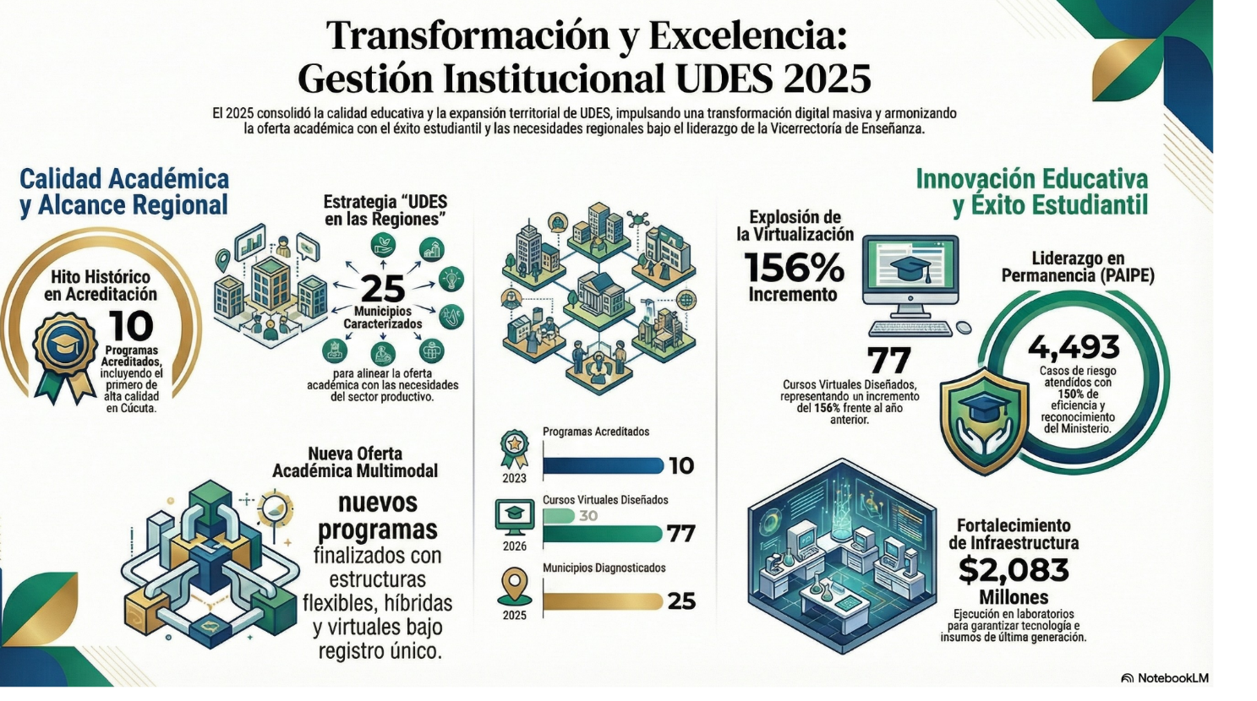

IV. GESTIÓN ADMINISTRATIVA Y FINANCIERA
La Vicerrectoría Administrativa y Financiera (VAF) actúa como habilitador estratégico que transforma la gestión de recursos en herramientas tangibles para la enseñanza, la investigación y la extensión, asegurando que la visión de la UDES se convierta en realidad. La VAF actúa bajo un ciclo de mejora continua, garantizando que cada recurso cumpla con criterios de eficiencia y eficacia, soporte misional y sostenibilidad integral, incorporando la responsabilidad ambiental y social en la toma de decisiones financieras y operativas (Figura 4).

1. Resultados por Pilares Institucionales
La gestión de la Vicerrectoría Administrativa y Financiera se articula de manera transversal con los seis Pilares Estratégicos del modelo de planeación institucional UDES, actuando como soporte habilitador de las funciones sustantivas de Investigación, Extensión y Enseñanza. A continuación, se presenta la correspondencia entre los resultados VAF 2025 y cada pilar estratégico:

Pilar — Personalización
• Ampliación del Sistema de Gestión de la Calidad – VAF (SGC‑VAF) a todos los subprocesos de Enseñanza (Analítica Académica, Desarrollo Profesoral, Estudiantil, Gestión Curricular, Idiomas, Autorregulación).
• Diseño de estrategias financieras con enfoque inclusivo para disminuir la deserción estudiantil, articuladas con el programa Regresa, la UDES te espera y con el sistema institucional de becas y descuentos, garantizando la permanencia y el acceso equitativo a la educación superior.
• Mejoramiento de procesos administrativos para que profesores e investigadores puedan concentrar sus esfuerzos en la labor misional de la Universidad.

Pilar — Apropiación Social del Conocimiento y Entorno Emprendedor
Promoción de 3 nuevos proyectos estratégicos orientados al fortalecimiento institucional durante 2025:

• Centro de Desarrollo Tecnológico para la Alimentación y las Energías (CdeT): la Vicerrectoría Administrativa y Financiera a través de su SGC-VAF estructuró y promovió el reconocimiento administrativo del Centro de Desarrollo Tecnológico (CDT) “INNOVATEC”, cuyo propósito es generar soluciones tecnológicas que respondan a necesidades concretas de sectores clave como el agroindustrial y energético, a través de investigación aplicada, innovación y prestación de servicios especializados.

• UDESTEC: en el marco del compromiso institucional con la formación integral y la excelencia académica UDESTEC se constituye como una respuesta estratégica a la transformación en la educación y a las exigencias de un mercado competitivo, promoviendo la adquisición de habilidades técnicas avanzadas, la generación de prácticas formativas innovadoras y la incorporación de saberes aplicados en contextos reales de trabajo, alineándose con la misión institucional de formar profesionales competitivos y adaptativos, capaces de generar impacto positivo en sus entornos sociales y productivos; este proyecto es permanente y el desarrollo del mismo se encuentra documentado en la planeación del SGC-VAF.

• UDES VIRTUAL: es una unidad estratégica de la universidad que ofrece programas académicos en modalidad virtual, impulsada desde las Vicerrectorías Administrativa y de Enseñanza como respuesta a la globalización y las tendencias del mercado educativo. Su propósito es ampliar la cobertura y flexibilizar el acceso a la educación mediante tecnologías digitales y metodologías innovadoras, permitiendo a los estudiantes formarse sin limitaciones de tiempo ni lugar. Además, ha contribuido al fortalecimiento de la infraestructura tecnológica institucional.

Sin embargo, el proyecto implica retos importantes: diseñar experiencias de aprendizaje dinámicas, garantizar acompañamiento continuo a los estudiantes y disponer de herramientas que promuevan la interacción, la autonomía y el desarrollo de competencias laborales relevantes.

Pilar — Ambiente Tecnológico
- La Vicerrectoría Administrativa y Financiera consolidó en 2025 su apuesta por la modernización institucional mediante una reinversión estratégica en infraestructura física y plataformas tecnológicas. La Propiedad, Planta y Equipo alcanzó $296.827 millones, constituyéndose como el rubro de mayor peso en el activo no corriente y reafirmando el compromiso de la UDES con el fortalecimiento de su capacidad instalada.

- De manera complementaria, los activos corrientes registraron un crecimiento del 61%, evidenciando una mejora significativa en la liquidez operativa de la institución. Esta solidez financiera se traduce en una asignación oportuna y eficiente de recursos tecnológicos a cada proceso y subproceso, garantizando las condiciones necesarias para el desarrollo de las funciones misionales.

Pilar — Gobierno Institucional y Transparencia
Durante 2025, el Sistema de Gestión de Calidad VAF gestionó 475 incidencias sobre un universo de 13.719 partes interesadas (Estudiantes, proveedores y colaboradores), lo que representa un índice de incidencias del 3,5%, cifra inferior a la registrada en 2024 y que valida la eficacia de las acciones preventivas implementadas. Del total de casos, el 85,05% fue resuelto satisfactoriamente, reflejando una alta capacidad de respuesta y cierre de ciclos en los procesos de atención.

Un indicador especialmente destacado es el crecimiento del 61% en felicitaciones, al pasar de 101 reconocimientos en 2024 a 163 en 2025, lo que evidencia una percepción cada vez más favorable por parte de la comunidad universitaria.

Este desempeño se sustenta en tres mecanismos institucionales de medición: el sistema PQRSF, la Encuesta de Percepción del Servicio y la Medición de Tiempos de Respuesta, los cuales en conjunto permiten una retroalimentación continua y estructurada para la toma de decisiones de la Alta Dirección.

Tabla 1.
Resultados de desempeño y eficacia SGC-VAF 2025
CATEGORÍA | CANT. | % | TENDENCIA
Felicitaciones | 163 | 34% | +61% vs 2024
Peticiones | 195 | 41% | A la baja
Quejas | 90 | 19% | Reducción sostenida
Reclamos | 19 | 4% | Estable
Sugerencias | 9 | 2% | Estable
TOTAL GESTIONADAS | 475 | 100% | 85% resueltas

En materia de transparencia y control, los estados financieros de la vigencia se presentan bajo Normas Internacionales de Información Financiera (NIIF), con seguimiento presupuestal desagregado por proceso y subproceso, garantizando trazabilidad, rigor técnico y alineación con los lineamientos institucionales.

Pilar — Cultura universitaria de sostenibilidad
El cierre del ejercicio 2025 consolida a la UDES como una institución financieramente sólida y con una trayectoria sostenida de desapalancamiento. El índice de endeudamiento se ubicó en 0,24, el registro más bajo de los últimos años, y representa una reducción del 37% frente a 2019, evidenciando la madurez y disciplina financiera acumulada durante este periodo. Esta tendencia se refleja con especial claridad en la evolución del pasivo no corriente, que se redujo de $32.856 millones a $3.824 millones (-88,4%), liberando flujo de caja futuro y mejorando sustancialmente el perfil de la deuda a largo plazo.

En paralelo, el patrimonio institucional alcanzó los $325.788 millones (+3,3%), con excedentes acumulados que crecieron un 5,29%, lo que fortalece la capacidad de la UDES para autofinanciar los proyectos de inversión proyectados para 2026 sin recurrir a endeudamiento adicional.

Este desempeño no se limita a la dimensión económica. La VAF incorpora la responsabilidad ambiental y social como criterio rector de sus decisiones financieras y operativas, alineando la gestión de recursos con los principios de sostenibilidad integral del modelo institucional.

Finalmente, la percepción sobre la asignación de recursos alcanzó un promedio general del 90,80% entre los tres campus, con resultados favorables en Valledupar (95,35%), Cúcuta (89,13%) y Bucaramanga (87,93%), confirmando que la comunidad universitaria valora positivamente la oportunidad y pertinencia con que la VAF responde a las necesidades de cada campus.

Tabla 2.
Percepción de asignación de recursos por campus 2025
CAMPUS | 2024 | 2025
Valledupar | 79,17% | 95,35% ▲
Cúcuta | 92,31% | 89,13% ▽
Bucaramanga | 83,64% | 87,93% ▲
PROMEDIO GENERAL | 85,04% | 90,80% ▲

2. Resultados financieros
La información financiera presentada corresponde al periodo del 1° de enero al 31 de diciembre de 2025, expresada en miles de pesos bajo las Normas Internacionales de Información Financiera (NIIF).
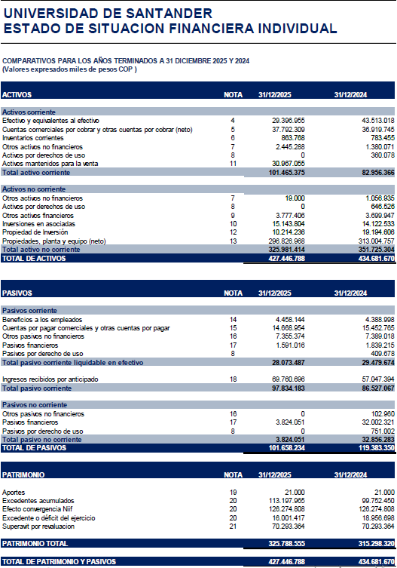
Nota: Cifras preliminares con corte a 31/12/2025, expresadas en miles de pesos COP.
Estado de Situación Financiera (Activos)
La gestión de los activos institucionales se mantuvo de manera positiva, representando para el año 2025 un activo total de $427.447 millones, base sólida que sustenta la capacidad instalada de la Universidad. Los activos corrientes representan un cambio estructural importante en la liquidez incrementando 22.3% ($18.509 millones), notariamente el efectivo disminuyó por lo que hay una menor capacidad de pagos de contado y será un reto para la Vicerrectoría Administrativa y Financiera mantener un índice de liquidez sano; respecto a la Propiedad, Planta y Equipo se destinaron unos activos para la venta que garanticen la disponibilidad de liquidez para nuevas inversiones en infraestructura, reafirmando el compromiso institucional.

Estrategia de Endeudamiento y Sostenibilidad
Se destaca una reducción total del Pasivo en un 14,8% principalmente en los pasivos financieros no corrientes que disminuyeron un 88% en el perfil de la deuda a largo plazo, liberando flujo de caja futuro. El índice de endeudamiento bajó del 27.4% al 23,7%, evidenciando una reducción desde 2019 en la dependencia de recursos de terceros.

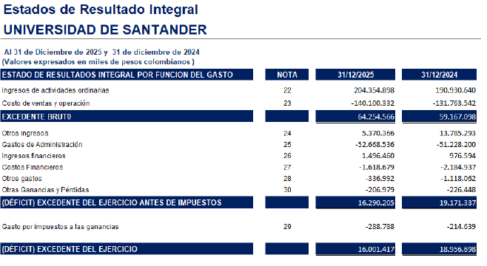
Nota: Cifras preliminares con corte a 31/12/2025, expresadas en miles de pesos COP.

- Ingresos por actividades ordinarias: $204.354 millones (+7,0% vs 2024), reflejo de mayor captación y retención de estudiantes.

- Costo de ventas y operación: Aumentaron un 6,3% ($ 140.100 millones) sin embargo, el excedente bruto mejoró un 8,6%, lo cual refleja una buena eficiencia en la operación.

- Se deben continuar buscando nuevas formas de obtención en otros ingresos, fue una de las cifras con caída de un 61% pasando de $ 13.785 millones a sólo $ 5.370 millones en el año 2025; esta es la razón del menor excedente a pesar de que hubo efectividad institucional en el desarrollo de la actividad principal de ingresos.

Tres Ejes de Alto Impacto (Gestión Financiera)
- Inclusión y Mitigación de la Deserción: soluciones financieras orientadas a facilitar el acceso a la educación superior y reducir brechas de deserción.
- Diversificación de Ingresos y Solidez Financiera: identificación de nuevas fuentes de ingresos que otorguen resiliencia a la Universidad.
- Inversión en Infraestructura e Innovación: reinversión estratégica en espacios físicos y plataformas tecnológicas para responder con agilidad a las exigencias académicas modernas.

3. Retos y Oportunidades

Retos identificados
- Diseñar estrategias financieras a través de becas, créditos directos a largo plazo o convenios que garanticen la permanencia ante los contextos económicos volátiles que enfrentan los estudiantes.

- Apuntar a que el CDT y UDESTEC logre su punto de equilibrio financiero y operativo asegurando así que la inversión inicial se transforme en servicios especializados que generen ingresos propios a partir de convenios específicos y estrategias consolidadas.

- Diversificar las fuentes de ingreso con el fin de reducir la dependencia de las matrículas mediante el fortalecimiento de la educación continua, consultorías, proyectos de investigación financiados y servicios tecnológicos; esto permitirá proteger la sostenibilidad financiera en los cambios actuales del mercado.

- Mantener el control de los costos a través de ejercicios de concientización con la academia para evitar burocratizar nuevos procesos misionales.

Oportunidades estratégicas
- Consolidar a la Universidad como un actor relevante en la transformación educativa digital a través de la evolución de la tecnología como una inversión estratégica en la gestión financiera.

- Potenciar la capacidad de reinversión en la modernización tecnológica a través de la renovación de equipos (tanto de cómputo como simuladores con IA) y expansión de infraestructura atendiendo los planes de desarrollo físico para el 2026.

- Captar recursos de cooperación internacional y del Estado mediante proyectos de investigación aplicada que respondan a desafíos regionales con el CDT.

- Liderar en la región la formación dual y técnica con UDESTEC a partir de alianzas con el sector productivo y mercadeo en colegios de la región.

Figura 4.
Infografía de cifras de la Administración y Financiera UDES 2025
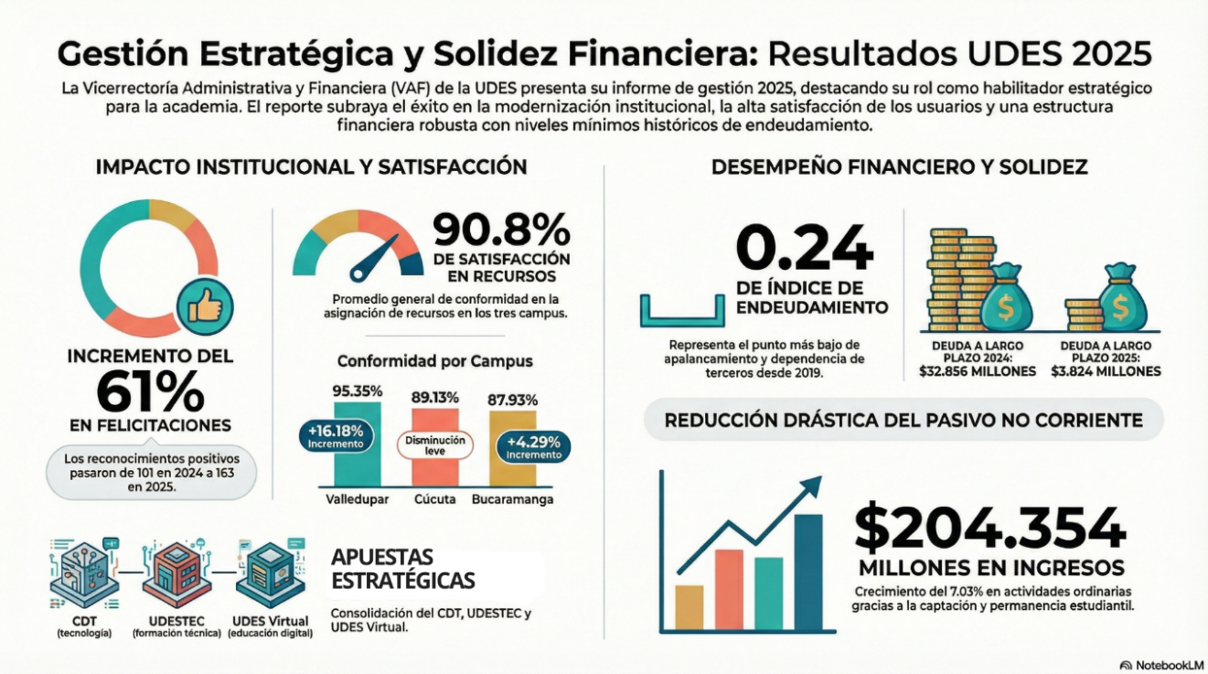

V. SÍNTESIS Y PROYECCIONES INSTITUCIONALES 2026
El balance del año 2025 muestra a la Universidad de Santander como una institución en crecimiento sostenido, con logros concretos en sus tres funciones sustantivas, todos ellos articulados con los desafíos del entorno y las exigencias de la calidad en educación superior. La articulación entre investigación, extensión y enseñanza se consolida como el núcleo de la propuesta de valor institucional.
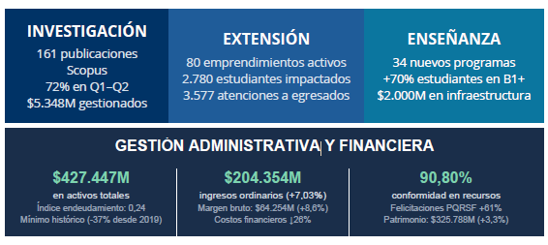

Proyecciones Estratégicas institucionales 2026
La Universidad de Santander orienta su gestión hacia el siguiente periodo las siguientes apuestas estratégicas que consolidan los avances alcanzados en 2025 y responden a los retos identificados en sus tres funciones misionales.
En materia de investigación, la UDES fortalecerá su ecosistema científico mediante la diversificación de fuentes de financiación internacional, la retención de investigadores de alto nivel y la consolidación del Centro de Investigación del Hidrógeno UDES como referente nacional e internacional en transición energética sostenible, integrando la producción de hidrógeno verde a los currículos académicos y a los proyectos de extensión con el territorio.
En el frente de enseñanza y calidad académica, la institución adelantará el proceso de alistamiento para la reacreditación institucional, actualizará el Estatuto Profesoral e implementará el nuevo modelo de evaluación docente acorde con los contextos híbridos y virtuales. De manera paralela, se consolidará la virtualidad como eje de expansión de la oferta, con énfasis en Casanare y las regiones con brechas formativas identificadas por la estrategia "UDES en las Regiones", y se ampliará la oferta de programas técnicos y cursos de educación continua orientados a la pertinencia laboral y territorial.
En el ámbito de la extensión y el relacionamiento institucional, la UDES profundizará el vínculo con el sector productivo para la co-creación de soluciones a problemáticas reales del entorno, consolidará su visibilidad institucional a través de estrategias de comunicación y posicionamiento de marca, y avanzará en la modernización de sus espacios físicos y digitales bajo criterios de inclusión, accesibilidad y sostenibilidad.
Desde la gestión Administrativa y Financiera, la institución continuará impulsando el SGC-VAF ampliado, avanzará en los proyectos CDT, UDESTEC, UDES VIRTUAL y mantendrá la estrategia de reducción del endeudamiento y autofinanciación para los planes de desarrollo e innovación proyectados a 2026.
Estas proyecciones expresan el compromiso de la UDES con una gestión orientada a resultados, con impacto social, pertinencia regional y proyección nacional e internacional.

